武汉纺织大学

Java应用开发课程设计

**小学生算术运算测验系统**

**学 院： 数学与计算机学院**

**班 级： 软件工程11802**

**姓 名： 杨皓然**

**学 号： 1804240619**

**指导老师： 聂刚**

**成 绩：**

**完成日期： 2020年6月20日**

目 录

1 需求分析 1

1.1用户使用 1

1.2主菜单 1

1.3各项功能 1

1.3.1 出题 1

1.3.2 答题 1

1.3.3 查看成绩 2

1.3.4 排行榜 2

1.3.5 退出 3

2 系统设计 3

2.1功能图 3

3 系统实现 9

3.1 项目结构 9

3.2 类basic.java 13

3.3 用户界面Driver.java 14

4 系统测试 14

5 系统总结 14

# 1 需求分析

设计一个算术运算测验系统，实现“出题”、“答题”、“查看成绩”、“排行榜”等功能，具体要求如下：

## 1.1用户使用

当程序运行时，首先提示输入测验人员的姓名，输入完毕后，显示以下主菜单

## 1.2主菜单

当用户名及密码正确时，进入系统主界面，如下：

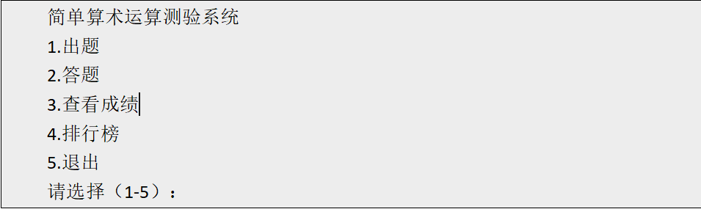

如果输入1-5以外的选择，则显示提示信息“invalid choose”。

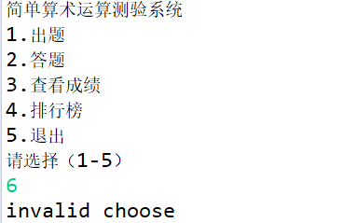

## 1.3各项功能

### 1.3.1 出题

### 输入题目数量，随机产生指定数量的两位数以内两个随机整数的加减乘除运算题。

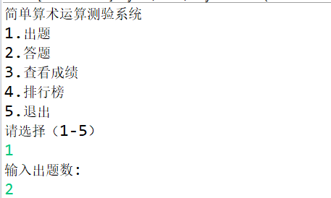

### 1.3.2 答题

逐题显示随机产生的每道测试题，输入运算结果。答题完毕后以文件形式存放测验人的姓名，测验成绩，测验时间。

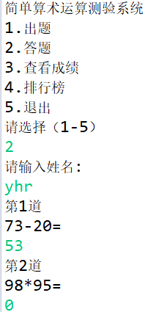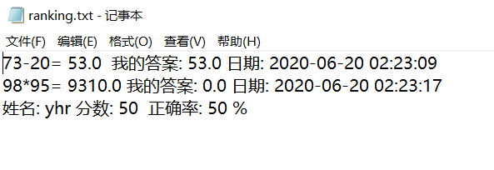

### 1.3.3 查看成绩

显示本次测验的所有题目，自己的答案，正确答案，以及获得的成绩（百分制，每题分值相同），正确率。

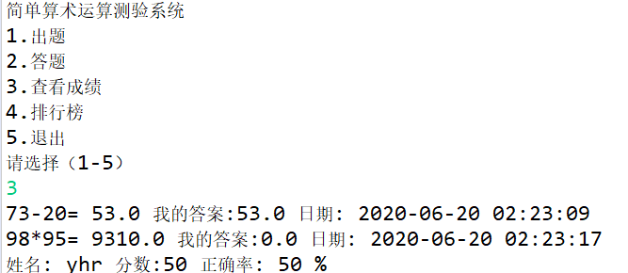

### 1.3.4 排行榜

升序显示所有测验人员的排名，姓名，成绩，测验时间。

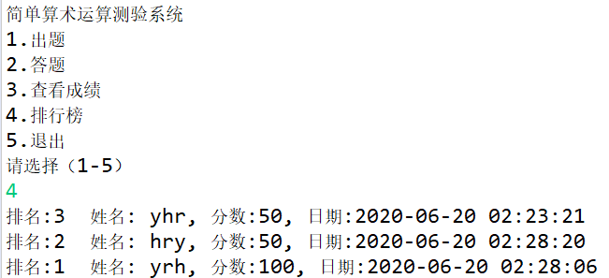

### 1.3.5 退出

选择5时，显示“程序已退出”，退出程序

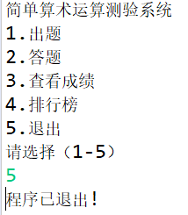

# **2 系统设计**

**2.1功能图**

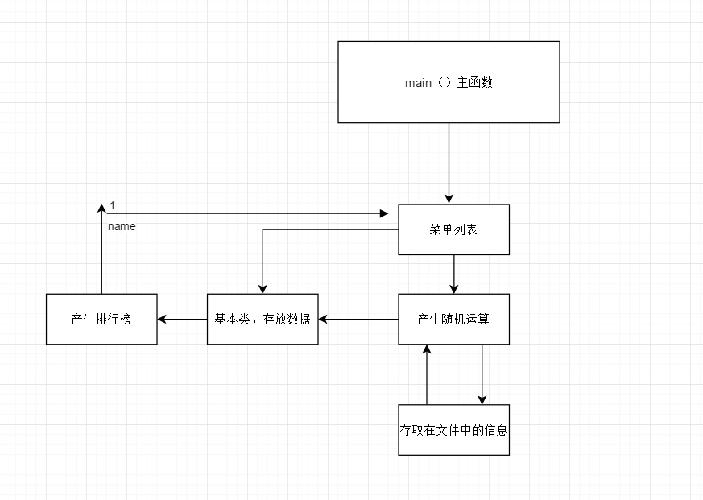

# **3 系统实现**

## 3.1 项目结构

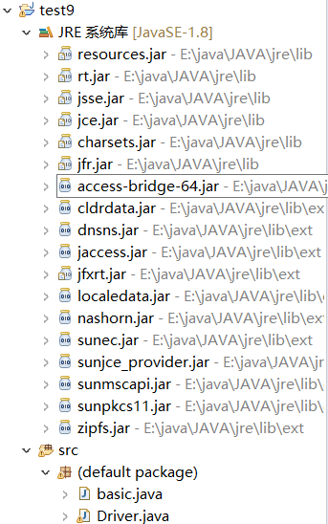

## 3.2 类basic.java

**public** **class** basic {

**private** String name;

**private** **int** score;

**private** String data;

**public** String getName() {

**return** name;

}

**public** **void** setName(String name) {

**this**.name = name;

}

**public** **int** getScore() {

**return** score;

}

**public** **void** setScore(**int** score) {

**this**.score = score;

}

**public** String getData() {

**return** data;

}

**public** **void** setData(String data) {

**this**.data = data;

}

**public** basic(String name, **int** score2, String data) {

**super**();

**this**.name = name;

**this**.score = score2;

**this**.data = data;

}

@Override

**public** String toString() {

**return** "姓名: " + name + ", 分数:" + score + ", 日期:" + data ;

}

}

## 3.3用户界面Driver.java

**import** java.io.File;

**import** java.util.ArrayList;

**import** java.io.FileNotFoundException;

**import** java.io.FileWriter;

**import** java.io.IOException;

**import** java.io.PrintWriter;

**import** java.text.SimpleDateFormat;

**import** java.util.Date;

**import** java.util.Random;

**import** java.util.Scanner;

**public** **class** Driver {

**public** **static** **void** main(String args[]) **throws** FileNotFoundException {

Scanner scan = **new** Scanner(System.***in***);

**int** number = 0;

ArrayList<basic> list = **new** ArrayList<basic>();

**int** choose = *menu*();// 显示菜单

**while** (choose != 5) {

**switch** (choose) {

**case** 1:

System.***out***.println("输入出题数:");

number = scan.nextInt();

**break**;

**case** 2:

*Answer*( number, list);

**break**;

**case** 3:

*View*();

**break**;

**case** 4:

*ranking*(list);

**break**;

**default**:

System.***out***.println("invalid choose");

}

// 相应功能执行完以后，重新进入菜单进行选择

choose = *menu*();

}

System.***out***.println("程序已退出!");

}

//菜单

**public** **static** **int** menu() {

**int** choose = 0;

System.***out***.println("简单算术运算测验系统");

System.***out***.println("1.出题");

System.***out***.println("2.答题");

System.***out***.println("3.查看成绩");

System.***out***.println("4.排行榜");

System.***out***.println("5.退出");

System.***out***.println("请选择（1-5）");

Scanner scan = **new** Scanner(System.***in***);

choose = scan.nextInt();

**return** choose;

}

/*

//出题

public static void Answer( int number, ArrayList<basic> list) throws FileNotFoundException {

System.out.println("请输入你出题的数目");

Scanner sc=new Scanner(System.in);

double j=sc.nextDouble();//输入题的数目

double n=0;

for(int i=1;i<=j;i++)

{

int number1=(int)(1+Math.random()*100);

int number2=(int)(1+Math.random()*100);

System.out.println(number1+" "+number2);

if(number1>=number2)

{

System.out.println(number1+"-"+number2+"="+"?");

int cha=sc.nextInt();

if(cha==(number1-number2))

{

System.out.println("回答正确");

n++;

}

else

{

System.out.println("很遗憾，你答错了");

}

}

else

{

System.out.println(number1+"+"+number2+"="+"?");

int sum=sc.nextInt();

if(sum==(number1+number2))

{

System.out.println("回答正确");

n++;

}

else

{

System.out.println("很遗憾，你答错了");

}

}

}

System.out.println("正确率为"+(n/j));

}

*/

// 出题//答题

**public** **static** **void** Answer( **int** number, ArrayList<basic> list) **throws** FileNotFoundException {

Scanner scan = **new** Scanner(System.***in***);

System.***out***.println("请输入姓名:");

String name = scan.nextLine();

**try** {

File file = **new** File("E:\\我的文件夹\\code\\java\\test9\\ranking.txt");

**if** (file.exists()) {

file.delete();

}

FileWriter fw = **new** FileWriter(file, **true**);

PrintWriter pw = **new** PrintWriter(fw);

// PrintWriter（）的作用是为了定义流输出的位置，并且此流可以正常的存储中文，减少乱码输出。

// 备注：文件流用完之后必须及时通过close方法关闭，否则会一直处于打开状态，直至程序停止，增加系统负担。

**double** result = 0, myResult = 0;

**double** right = 0, wrong = 0;

String a, b;

**int** n = 0;

**for** (n = 1; n <= number; n++) {

SimpleDateFormat df = **new** SimpleDateFormat("yyyy-MM-dd hh:mm:ss");// 定义输出格式/。

Date today = **new** Date();

String todayStr = df.format(today);

System.***out***.println("第" + n + "道");

**int** i = (**int**) (1 + Math.*random*() * 100);

**int** j = (**int**) (1 + Math.*random*() * 100);

**if** (i <= j) {

**int** temp = i;

i = j;

j = temp;

}

**double** i1 = i;

**double** j1 = j;

String[] operator = { "+", "-", "*", "/" };

Random r = **new** Random();

**int** num = r.nextInt(4);// 该方法的作用是生成一个随机的int值，该值介于[0,4)的区间，也就是0到4之间的随机int值，包含0而不包含4

**if** (operator[num] == "/") {

**if** (j == 0) {

**while** (j == 0)

j = (**int**) (Math.*random*() * 100);

}

} // 考虑除数是否为0的情况，不过用在这边没有意义，这里的j不可能为0

String str1 = i + operator[num] + j;

**if** (operator[num] == "+") {

result = i + j;

System.***out***.println(str1 + "=");

myResult = scan.nextDouble();

pw.print(str1 + "= " + result);// 保存

pw.print(" 我的答案: " + myResult);

pw.println(" 日期: " + todayStr);

} **else** **if** (operator[num] == "-") {

result = i - j;

System.***out***.println(str1 + "=");

myResult = scan.nextDouble();

pw.print(str1 + "= " + result);

pw.print(" 我的答案: " + myResult);

pw.println(" 日期: " + todayStr);

} **else** **if** (operator[num] == "*") {

result = i * j;

System.***out***.println(str1 + "=");

myResult = scan.nextDouble();

pw.print(str1 + "= " + result);

pw.print(" 我的答案: " + myResult);

pw.println(" 日期: " + todayStr);

} **else** **if** (operator[num] == "/") {

result = (**int**) (i1 / j1);

System.***out***.println(str1 + "=");

myResult = scan.nextDouble();

pw.print(str1 + "= " + result);

pw.print(" 我的答案: " + myResult);

pw.println(" 日期: " + todayStr);

}

**if** (result == myResult)

right++;

**else**

wrong++;

}

**int** score = (**int**) ((right / number) * 100);

**int** rightBate = (**int**) ((right / number) * 100);

pw.println("姓名: " + name + " 分数: " + score + " 正确率: " + rightBate + " %");

SimpleDateFormat df1 = **new** SimpleDateFormat("yyyy-MM-dd hh:mm:ss");

Date today1 = **new** Date();

String todayStr1 = df1.format(today1);

basic baisc1 = **new** basic(name, score, todayStr1);

list.add(baisc1);

pw.flush();

pw.close();

fw.close();

} **catch** (IOException e) {

e.printStackTrace();

}

}

//显示成绩

**public** **static** **void** View() **throws** FileNotFoundException {

File file = **new** File("E:\\我的文件夹\\code\\java\\test9\\ranking.txt");

Scanner input = **new** Scanner(file);

**while** (input.hasNext()) {

String probleam = input.next();

String n = input.next();

String m = input.next();

String x = input.next();

String y = input.next();

String z = input.next();

String answer = input.next();

System.***out***.println(probleam + " " + n + " " + m + x + " " + y + " " + z + " " + answer);

}

input.close();

}

//排行榜

**public** **static** **void** ranking(ArrayList<basic> list) {

**int** len = list.size();

**for** (**int** i = 0; i < len; i++) {

basic basic1 = list.get(i);

**int** score = basic1.getScore();

**for** (**int** j = i + 1; j < len; j++) {

basic basic2 = list.get(j);

**int** score1 = basic2.getScore();

**if** (score > score1) {

basic basic3 = list.get(i);

list.set(i, list.get(j));

list.set(j, basic3);

}

}

}

/*public static void ranking(ArrayList<basic> list) {

int len = list.size();

int[] a = new int[len];

for (int i = 0; i < len; i++) {

basic basic1 = list.get(i);

int score = basic1.getScore();

a[i]=score;

}

for (int i = 0; i < len; i++) {

for (int j = i + 1; j < len; j++) {

//basic basic2 = list.get(j);

//int score1 = basic1.getScore();

if (a[j] > a[j+1]) {

int temp=a[j];

a[j]=a[j+1];

a[j+1]=temp;

basic3 = list.get(i);

list.set(i, list.get(j));

list.set(j, basic3);

}

}n

}*/

**for**(**int** m = 0;m < list.size(); m++) {

**int** n = list.size()-m;

System.***out***.println("排名:"+n+ " "+list.get(m));

}

}

}

# **4 系统测试**

菜单



**出题**



**答题**

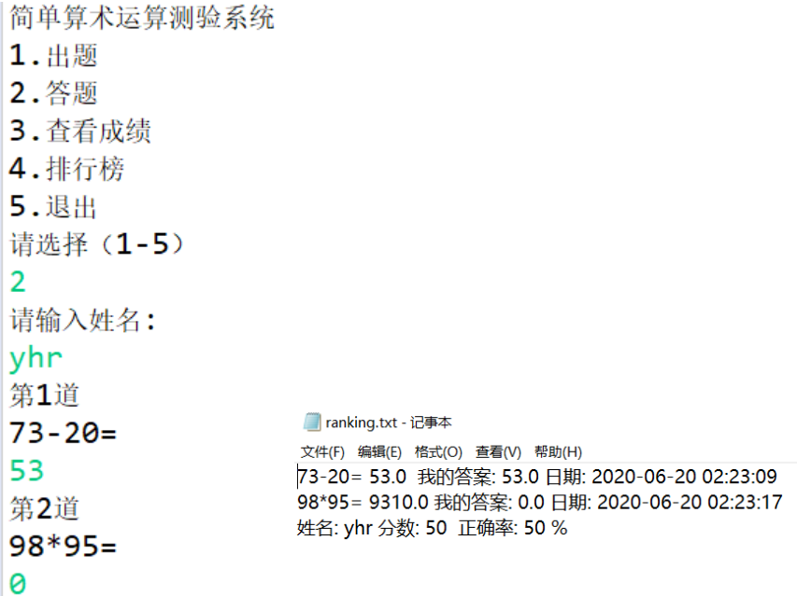

**查看成绩**



**排行榜**



**退出**



# **5 系统总结**

该系统基本功能已全部实现；

存在不足：因为时间因素没有完成图形界面；